Naše obec

ZŠ a MŠ Kateřinice, okres Vsetín
projekt č. CZ.1.07/1.4.00/21.1314
Č. DUMu: VY_32_INOVACE_01_06_Náš kraj
Vzdělávací oblast: Člověk a jeho svět - 2. a 3. ročník
Tematický celek: Náš kraj

Anotace: Pracovní list slouží k zopakování probraného učiva. Navazuje na prezentace Náš kraj. Žáci pracují s mapou, vyhledávají a doplňují údaje.
Autor: Mgr. Bronislava Uličníková

Naše obec
- Napiš název obce, kde žiješ: .............................................................................................. .
- Zařaď obec do příslušného okresu a kraje.
Naše obec patří do okresu ...................., který je součástí ........................................... kraje.
- Podle mapy vypracuj následující úkoly na slepé mapě.
  - Vyznač hranice vašeho kraje.
  - Označ a zapiš okresní město.
  - Vyznač a vepiš krajské město.
  - Označ a zapiš svoje bydliště.
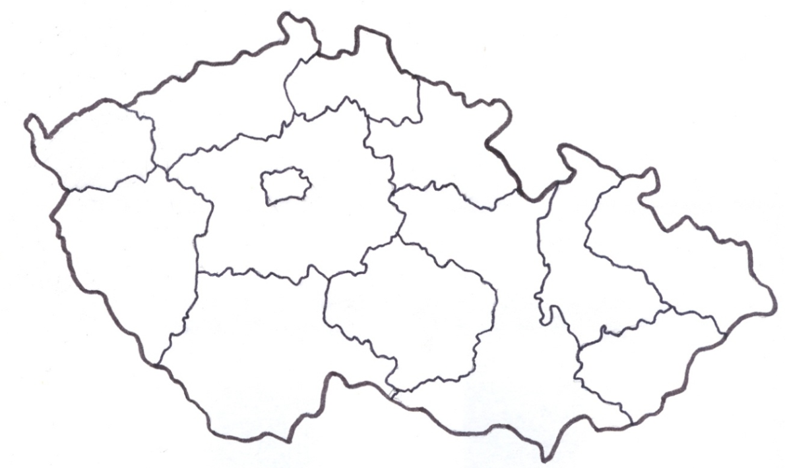
- Zapiš počet obyvatel ve vaší obci: .................................................................................... .
- Zapiš, názvy vodních toků, které jsou ve vaší obci:
potok ........................................................, řeka ..................................................................., rybník ..............................................., vodní nádrž .............................................................. .
- Doplň.
Potok z naší obce se vlévá do ............................................................................................ .
Nejbližší řeka se nazývá ..................................................................................................... .
- Napiš názvy sousedních obcí: ........................................................................................... .
- Uveď název nejbližšího města: ......................................................................................... .
- Zapiš názvy dopravních prostředků, kterými se dostaneš do sousedních obcí: .............................................................................................................................................. .

- Doplň neúplné věty. Chybějící názvy důležitých budov v obci najdi ve čtyřsměrce.
T | Í | Ú | Ř | A | D | P | O | Š | T | A
W | N | K | U | L | T | U | R | N | Í | O
P | C | X | A | L | O | K | Š | X | D | B
O | E | L | E | T | S | O | K | Q | Ů | CH
Ž | B | Š | K | O | L | K | A | F | M | O
Á | O | Č | I | S | T | I | Č | K | A | D
R | J | A | N | V | O | H | I | N | K | J
N | T | Ě | L | O | C | V | I | Č | N | A
Í | Z | B | R | O | J | N | I | C | E | H

- Žáci získávají základní vzdělání ve ........................................................................... .
- Příprava předškoláků probíhá ve ............................................................................... .
- ......................................................................... řídí chod obce a stará se o její rozvoj.
- Mše, svatby a smuteční obřady se konají v ............................................................... .
- Cvičení a rozvíjení sportovních aktivit probíhá v ..................................................... .
- ................................................... zajišťuje rozesílání listovních zásilek, balíků a poskytuje peněžní služby.
- V ............................................................... si občané nakupují zboží pro domácnost.
- V ......................................................... naleznou čtenáři nejrůznější informace a mohou si zde půjčovat knihy.
- V ........................................................... se konají kulturní vystoupení pro veřejnost, výstavy, koncerty a další společenské události.
- Čištění odpadních vod se provádí v ........................................................................... .
- Hasiči vyjíždějí hasit požáry a zachraňovat životy z ..................................................
..................................................................................................................................... .
- Napiš, která budova je pro občany nejdůležitější a zdůvodni.

Řešení.
- Napiš název obce, kde žiješ. Kateřinice
- Zařaď obec do příslušného okresu a kraje.
Naše obec patří do okresu Vsetín, který je součástí Zlínského kraje.
- Podle mapy vypracuj následující úkoly na slepé mapě.
  - Vyznač hranice vašeho kraje.
  - Označ a zapiš okresní město.
  - Vyznač a vepiš krajské město.
  - Označ a zapiš svoje bydliště.
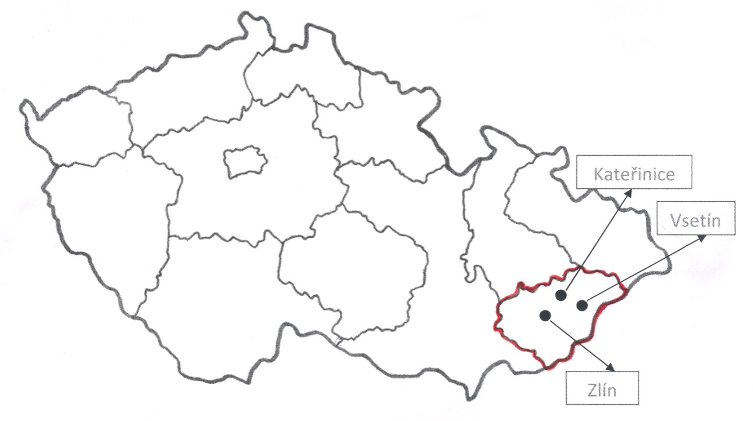
- Zapiš počet obyvatel ve vaší obci. 960
- Zapiš, názvy vodních toků, které jsou ve vaší obci.
potok - Kateřinka, řeka - , rybník - , vodní nádrž - protipožární nádrž Březinách
- Doplň.
Potok z naší obce se vlévá do potoka Ratibořky.
Nejbližší řeka se nazývá Bečva.
- Napiš názvy sousedních obcí. Ratiboř, Hošťálková, Pržno, Jablůnka
- Uveď název nejbližšího města. Vsetín
- Zapiš názvy dopravních prostředků, kterými se dostaneš do sousedních obcí.
auto, autobus, kolo
- Doplň neúplné věty. Chybějící názvy důležitých budov v obci najdi ve čtyřsměrce.

T | Í | Ú | Ř | A | D | P | O | Š | T | A
W | N | K | U | L | T | U | R | N | Í | O
P | C | X | A | L | O | K | Š | X | D | B
O | E | L | E | T | S | O | K | Q | Ů | CH
Ž | B | Š | K | O | L | K | A | F | M | O
Á | O | Č | I | S | T | I | Č | K | A | D
R | J | A | N | V | O | H | I | N | K | J
N | T | Ě | L | O | C | V | I | Č | N | A
Í | Z | B | R | O | J | N | I | C | E | H

  - Žáci získávají základní vzdělání ve škole.
  - Příprava předškoláků probíhá ve školce.
  - Obecní úřad řídí chod obce a stará se o její rozvoj.
  - Mše, svatby a smuteční obřady se konají v kostele.
  - Cvičení a rozvíjení sportovních aktivit probíhá v tělocvičně.
  - Pošta zajišťuje rozesílání listovních zásilek, balíků a poskytuje peněžní služby.
  - V obchodě si občané nakupují zboží pro domácnost.
  - V knihovně naleznou čtenáři nejrůznější informace a mohou si zde půjčovat knihy.
  - V kulturním domě se konají kulturní vystoupení pro veřejnost, výstavy, koncerty a další společenské události.
  - Čištění odpadních vod se provádí v čističce.
  - Hasiči vyjíždějí hasit požáry a zachraňovat životy z požární zbrojnice.

- Napiš, která budova je pro občany nejdůležitější a zdůvodni.
Různá řešení.
Mapa pochází z archivu autora.

